2018年4月16日 星期一 晴 14～22℃

益阳大通湖200MWp渔光互补发电项目

二期100MWp渔光互补发电项目情况说明：

* + - * 62区箱变平台绑筋4人；立柱防腐处理2人；
* 32-1区支架整改4人；组件安装6人；
* 37区立柱焊接4人；箱变基础绑筋3人；
* 38-1区支架安装6人；38-2区支架安装5人，立柱焊接2人；抱箍安装2人；
* 43-1区立柱焊接2人；
* 44区箱变平台护栏焊接、扶梯安装4人；
* 45区汇流箱接线2人；桥架安装3人；
* 75区支架安装14人；立柱焊接3人；
* 76区支架安装9人；抱箍安装3人
* 77区组件安装13人；箱变平台绑筋4人；
* 78区支架整改4人；
* 79区浮船制作6人；
* 80区箱变护栏焊接3人，桥架安装3人；
* 81区支架安装6人；立柱焊接2人；
* 82区箱变基础绑筋4人；
* 验收78区支架，其中由南向北第一、五、六排角度有偏大偏小情况，另平整度待调整，已通知施工方整改；

二期现场共116人施工。

图片如下：

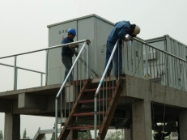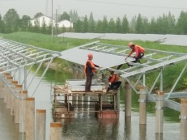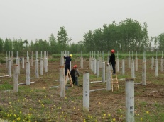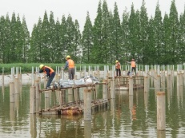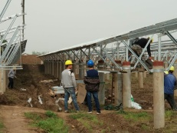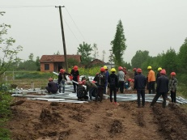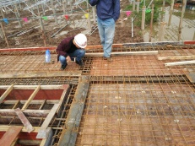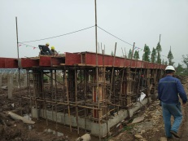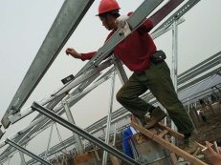

现场人员：张海龙、苏振峰、仵升靓。